CORONA HUISREGELS

Ook wij moeten een registratie bijhouden van de mensen die in ACEC aanwezig zijn. Alleen als je je hebt aangemeld, vooraf of bij de bar, kan je naar binnen. Het maximum is 30 bezoekers.

Desinfecteer je handen indien gewenst bij een desinfectiepunt.

Houd altijd 1,5 meter afstand tot elkaar.

Blijf thuis als je je niet lekker voelt of verkouden bent.

Gebruik een mondkapje wanneer je door ACEC loopt.

Gebruik kan de horeca mag alleen zittend, het mondkapje mag dan af.

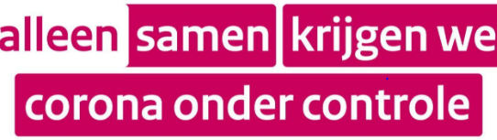
Volg altijd de aanwijzingen van het personeel op.

